МИНИСТЕРСТВО НАУКИ И ВЫСШЕГО ОБРАЗОВАНИЯ РОССИЙСКОЙ ФЕДЕРАЦИИ

Федеральное государственное бюджетное образовательное учреждение высшего образования

«Казанский национальный исследовательский технический университет

им. А.Н. Туполева – КАИ»

Институт компьютерных технологий и защиты информации

Отделение СПО в ИКТЗИ (Колледж информационных технологий)

ЛАБОРАТОРНАЯ РАБОТА №3

по дисциплине

Информатика

# Тема: «Изучение BIOS»

Работу выполнил

Студент гр.4238

Бусов В.Р.

Приняла

Преподаватель Гилфанова С.А.

Казань 2023

**Цель работы:**

Изучить и понять принципы работы BIOS, ознакомиться с его разделами и функциями.

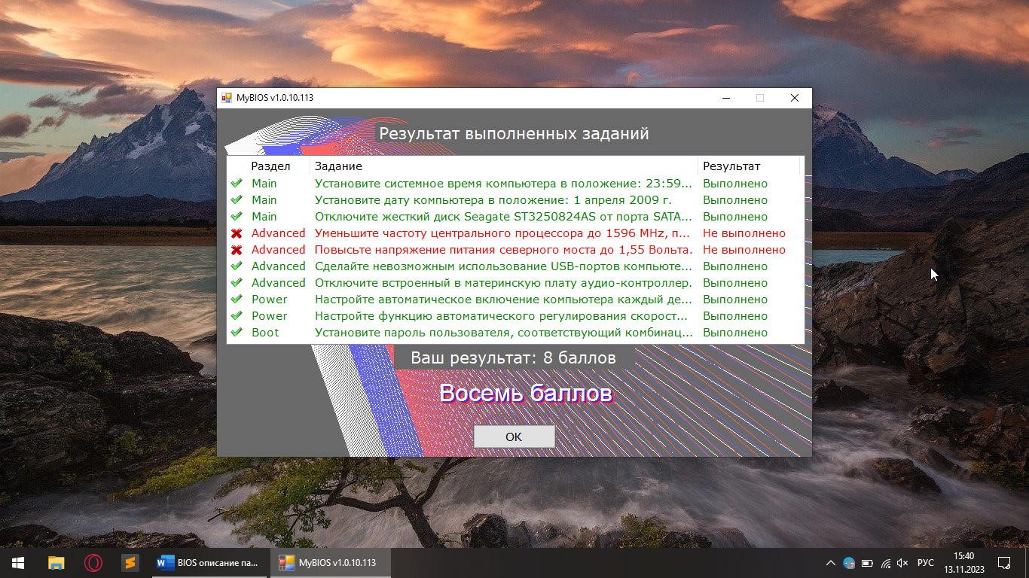

Рисунок 1 – Тест 1.

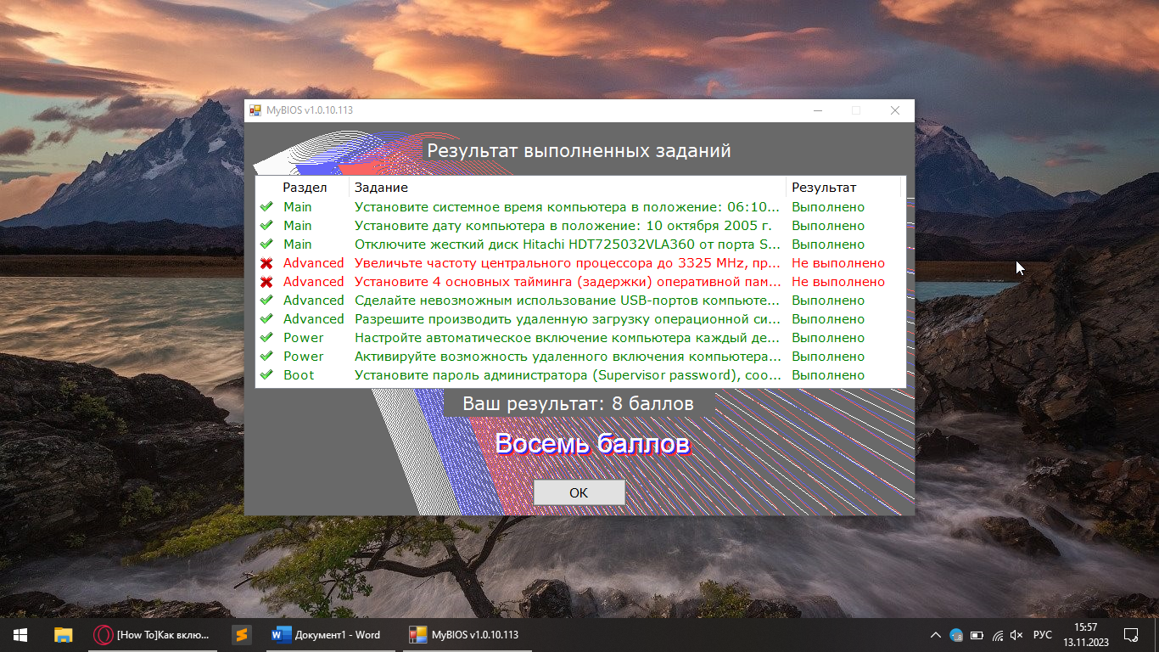

Рисунок 2 – Тест 2.

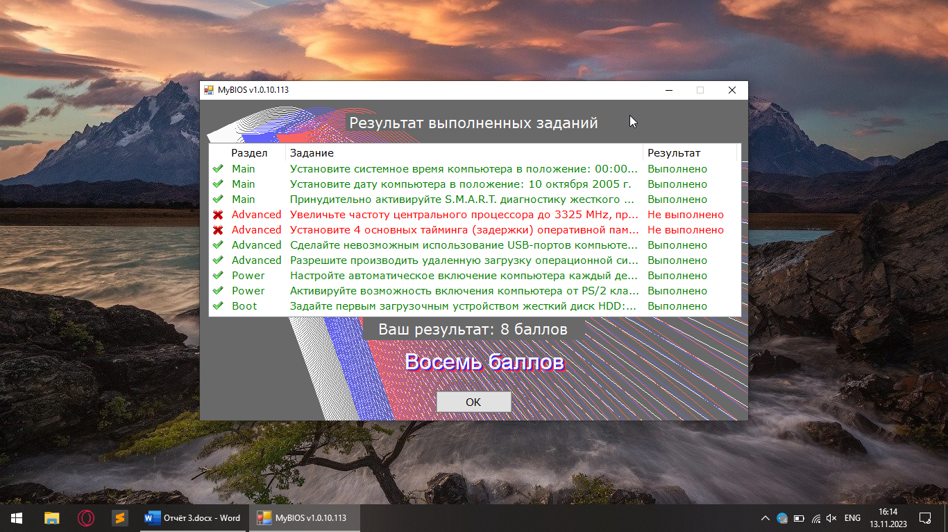

Рисунок 3 – Тест 3.

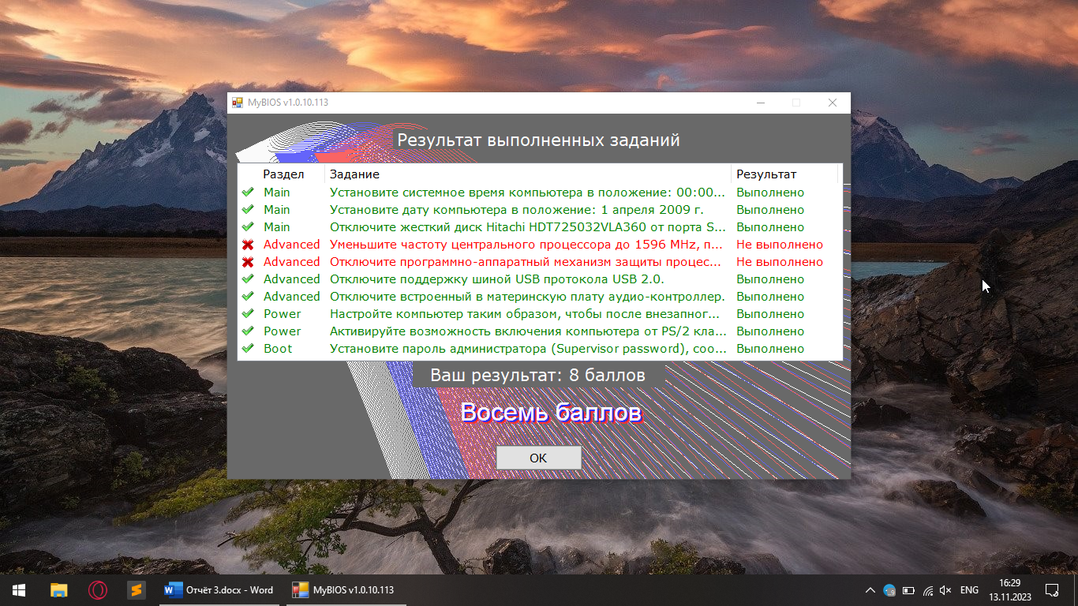

Рисунок 4 – Тест 4.

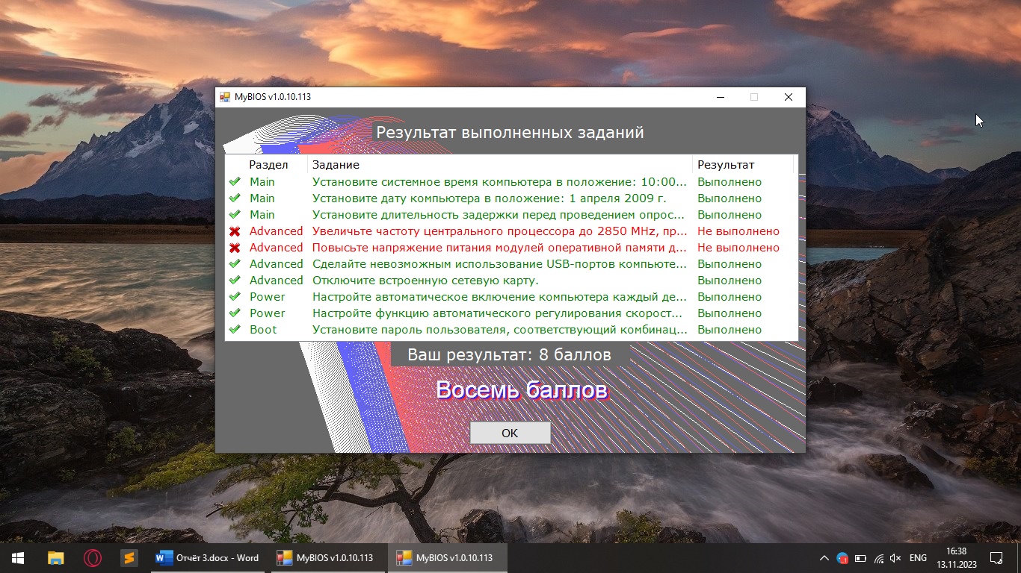

Рисунок 5 – Тест 5.

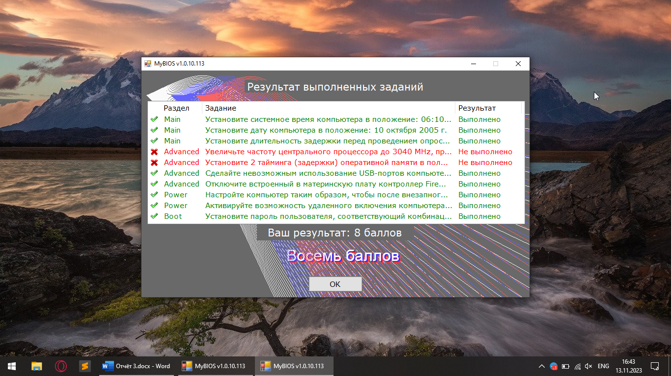

Рисунок 6 – Тест 6.

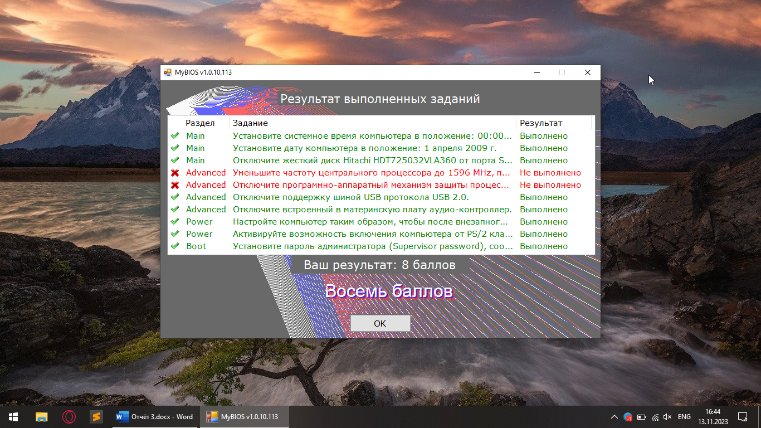

Рисунок 7 – Тест 7

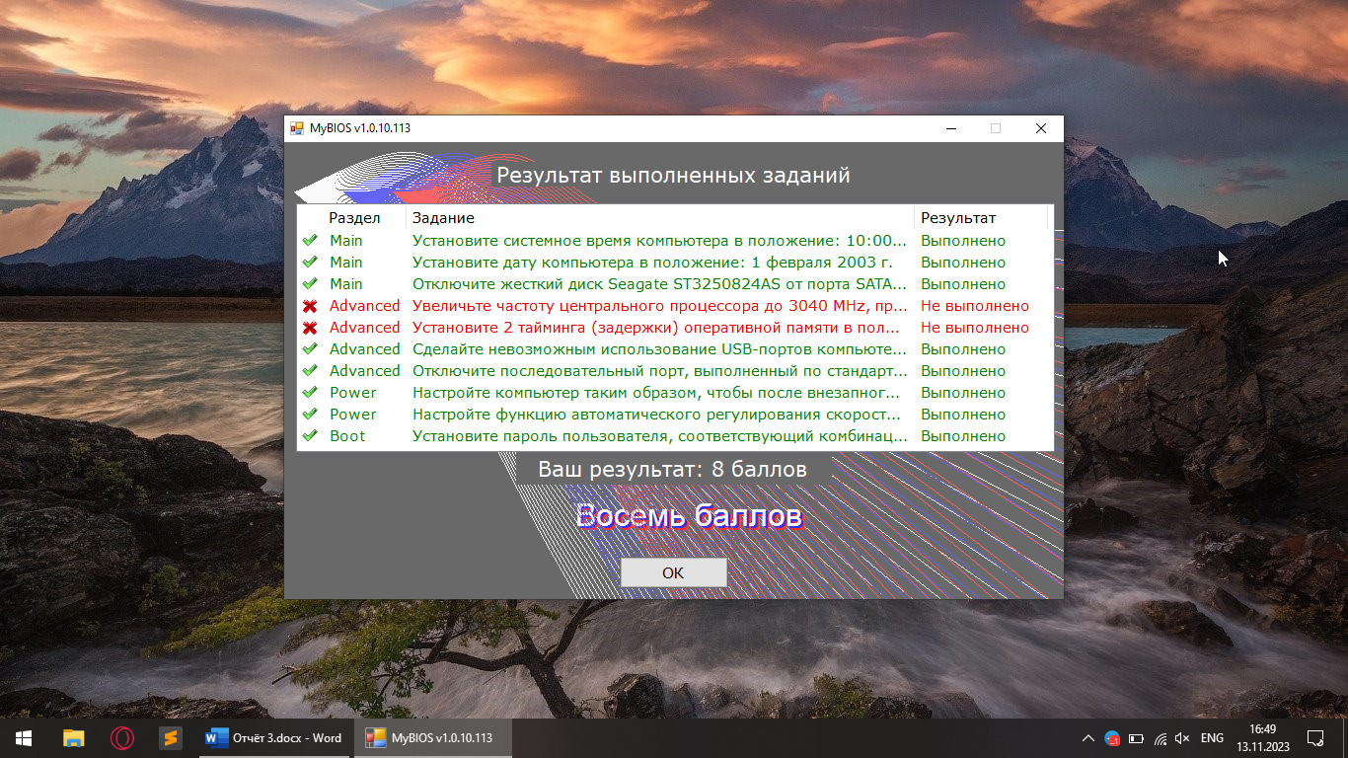

Рисунок 8 – Тест 8.

**Вывод:**

Я Изучил и понял принципы работы BIOS, ознакомился с его разделами и функциями.